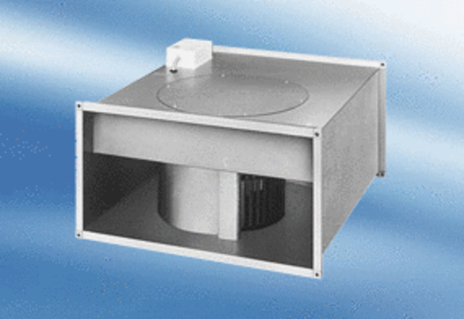Kanálový ventilátor DPK 22/4 AObsah dodávky: 1 kusSortiment:
Typové číslo: 0086.0631Výrobce: MAICO

